Prvi zadatak

Contents
Funkcionalnost 3
Ekvivalentnost particioniranja 4
Analiza granične vrijednosti 4
Testiranje tabele odluka 5
Testiranje tranzicije stanja 6
Testiranje izjava i pokrivenosti 6
Testiranje odluka i pokrivenosti 8
Pogadjanje greske 9
Istrazivacko testiranje 10

Funkcionalnost
Funkcionalnost koja se testira je racunanje BMI za metric units na stranici www.calculator.net.
Specificno: https://www.calculator.net/bmi-calculator.html
Polja za unos:
- Age – broj
- Gender – radio button (opcija je automatski selektovana (Male) i nemoguce je da nijedna opcija nije odabrana)
- Height – broj
- Weight – broj
Kada se stranica otvori, sva polja su validno popunjena.

Ekvivalentnost particioniranja
Parametar | Particija ekvivalencije | Vazeca/Nevazeca | Ulazna vrijednost
Age | Brojevi < 2 | Nevazeca | -5
Age | 2 >= broj <= 120 | vazeca | 25
Age | Brojevi > 120 | nevazeca | 122
Age | slova | nevazeca | afgh
Age | simboli | nevazeca | &%
Age | Alfanumericke vrijednosti | nevazeca | 37&%99
Gender | Odabran muskarac | vazeca | Male
Gender | Odabrana zena | vazeca | Female
Height | Brojevi < 1 | nevazeca | 0
Height | Brojevi >= 1 | vazeca | 170
Height | slova | nevazeca | uzt
Height | simboli | nevazeca | %/
Height | Alfanumericke vrijednosti | nevazeca | 55%/
Weight | Brojevi < 1 | nevazeca | -85
Weight | Brojevi >= 1 | vazeca | 63
Weight | slova | nevazeca | vcbfd
Weight | simboli | nevazeca | %&
Weight | Alfanumericke vrijednosti | nevazeca | 46/#

Ulazni parametri Age, Gender, Height, Weight su podijeljeni u particije gdje je iz svake particije uzeta jedna ulazna vrijednost za testiranje kako bi se ostvarila 100% pokrivenost. Gender se ponasa drugacije u odnosu na ostale parametre jer se ulazna vrijednost selektuje pomocu radio dugmadi gdje je moguce odabrati jednu od dvije opcije (Male i Female) i zato ima dvije vazece particije cije ulazne vrijednosti odgovaraju ponudjenim opcijama. Ostali parametri se ponasaju skoro identicno, Age ima drugaciji opseg validnih vrijednosti (brojevi od 2 do 120), dok Height i Weight prihvataju brojeve vece od nule.

Analiza granične vrijednosti
Parametar | Particija ekvivalencije | Granicne vrijenosti
Age | 2 >= broj <= 120 | 1(n), 2(v), 120(v), 121(n)
Height | Brojevi >= 1 | 0(n), 1(v), 2(v)
Weight | Brojevi >= 1 | 0(n), 1(v), 2(v)

Za svaki parameter odabrane su vazece particije ekvivalencije i testirane su granicne vrijednosti, minimalna i maksimalna vrijednost, ostvarujuci 100% pokrivenost. Vazece vrijednosti su oznacene sa “v”, a nevazece sa “n”. Parametar Gender je izostavljen zato sto nije brojcan, ni naručen, niti ima minimalnu, maksimalnu I granicnu vrijednost.

Testiranje tabele odluka
Uslov | 1 | 2 | 3 | 4 | 5 | 6 | 7 | 8
Age | T | T | T | T | F | F | F | F
Height | T | T | F | F | T | T | F | F
Weight | T | F | T | F | T | F | T | F
Radnja
Izracunat BMI | T | F | F | F | F | F | F | F
Error poruka | F | T | T | T | T | T | T | T

- Ujedinjene kolone: 2+6, 3+4, 5+7
Uslov | 1 | 2 | 3 | 4 | 5
Age | T | * | T | F | F
Height | T | T | F | * | F
Weight | T | F | * | T | F
Radnja
Izracunat BMI | T | F | F | F | F
Error poruka | F | T | T | T | T

Testiranje tranzicije stanja
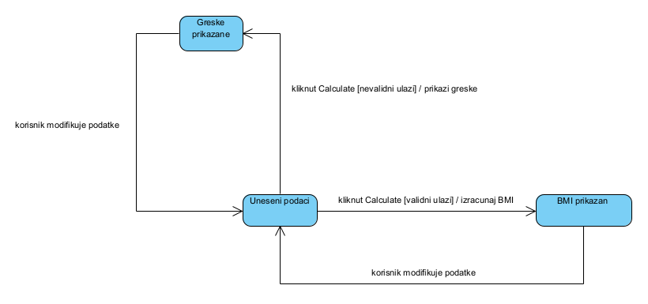
 | Uneseni podaci | BMI prikazan | Greske prikazane
kliknut Calcuate [validni ulazi] | BMI prikazan
kliknut Calculate [nevalidni ulazi] | Greske prikazane
korisnik modifikuje podatke |  | Uneseni podaci | Uneseni podaci
izracunaj BMI | BMI prikazan
prikazi greske | Greske prikazane

Testiranje izjava i pokrivenosti

- Pseudo kod:
def calculate(age, gender, height, weight):

errors = []

if age < 2 or age > 120:
errors.append("Please provide an age between 2 and 120.")

if height < 1:
errors.append("Please provide positive height value.")

if weight < 1:
errors.append("Please provide positive weight value.")

if len(errors) > 0:
return errors

return internal_bmi_calculation(age, gender, height, weight)

- Testni slucaj 1:
  - age = 20
  - height = 140
  - weight = 60

- Testni slucaj 2:
  - age = 1
  - height = -5
  - weight = -7

Testiranje odluka i pokrivenosti

- Pseudo kod:
def calculate(age, gender, height, weight):

errors = []

if age < 2 or age > 120:
errors.append("Please provide an age between 2 and 120.")

if height < 1:
errors.append("Please provide positive height value.")

if weight < 1:
errors.append("Please provide positive weight value.")

if len(errors) > 0:
return errors

return internal_bmi_calculation(age, gender, height, weight)

- Testni slucaj 1:
  - age = 125 (nije validno)
  - height = 160
  - weight = 70

- Testni slucaj 2:
  - age = 60
  - height = -22 (nije validno)
  - weight = 70

- Testni slucaj 3:
  - age = 60
  - height = 160
  - weight = -50 (nije validno)

- Testni slucaj 4:
  - age = 50
  - height = 160
  - weight = 70

Pogadjanje greske
No | Potencijalna greska | Testni slucaj
1 | Prazno polje za unos | Jedno ili vise polja ostaviti prazno
2 | Slova unesena samostalno ili sa brojevima | Unijeti Abc ili 3av57
3 | Simboli uneseni samostalno ili sa brojevima | Unijeti &%& ili 6%3
4 | Veliki brojevi | Unijeti 9⁴⁰
5 | “Decimalni zarez” se ne parsira pravilno | Broj 20.5 ce izbaciti gresku ili ce se ponasati kao drugaciji broj
6 | Nula je validan ulaz | Unijeti 0 u jedan ili vise ulaza
7 | Klikom na Calculate se prikaze samo jedna greska, a ima ih vise | Unijeti vise nevalidnih vrijednosti

Istrazivacko testiranje

Posto je funkcionalnost jednostavna i zahtijeva unos vise polja od strane korisnika, koristio bih: freestyle, scenario-based, strategy-based, time-boxed

